价格分类案例

需求分析
小明创办了一家手机公司，他不知道如何估算手机产品的价格。为了解决这个问题，他收集了多家公司的手机销售数据。该数据为二手手机的各个性能的数据，最后根据这些性能得到4个价格区间，作为这些二手手机售出的价格区间。主要包括：
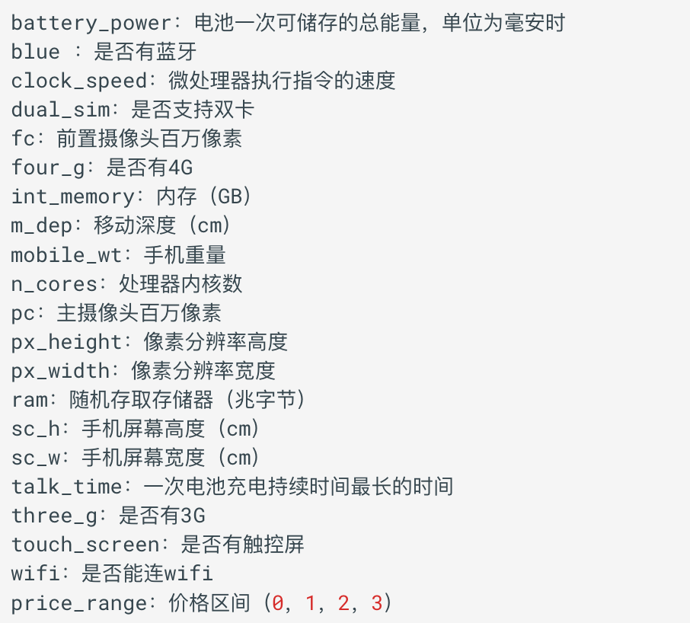
我们需要帮助小明找出手机的功能（例如：RAM等）与其售价之间的某种关系。我们可以使用机器学习的方法来解决这个问题，也可以构建一个全连接的网络。
需要注意的是: 在这个问题中，我们不需要预测实际价格，而是一个价格范围，它的范围使用 0、1、2、3 来表示，所以该问题也是一个分类问题。接下来我们还是按照四个步骤来完成这个任务：
准备训练集数据
构建要使用的模型
模型训练
模型预测评估

构建数据集
数据共有 2000 条, 其中 1600 条数据作为训练集, 400 条数据用作测试集。 我们使用 sklearn 的数据集划分工作来完成。并使用 PyTorch 的 TensorDataset 来将数据集构建为 Dataset 对象，方便构造数据集加载对象。
获取数据的结果：
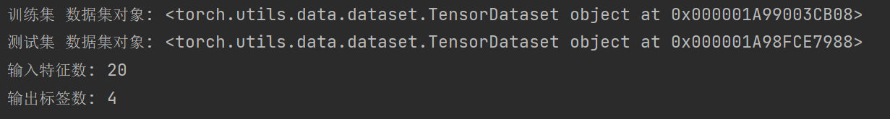

三、构建分类网络模型
构建全连接神经网络来进行手机价格分类，该网络主要由三个线性层来构建，使用relu激活函数。

网络共有 3 个全连接层, 具体信息如下:
第一层: 输入为维度为 20, 输出维度为: 128
第二层: 输入为维度为 128, 输出维度为: 256
第三层: 输入为维度为 256, 输出维度为: 4

打印模型参数：
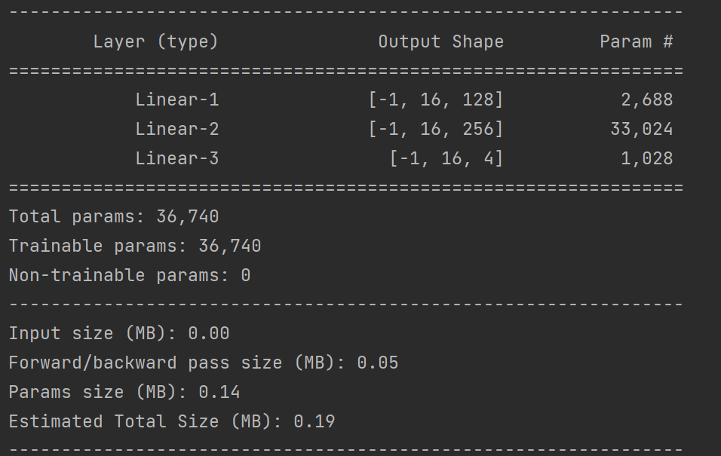

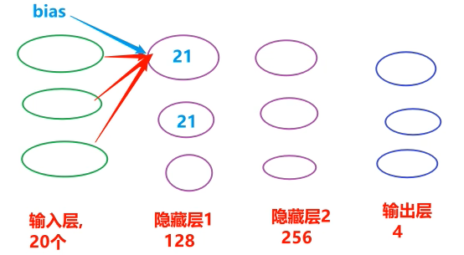
参数怎么计算？
（20+1）*128=2688
（128+1）*256=33024
（256+1）*4=1028
2688+33024+1028=36740

四、模型训练
网络编写完成之后，我们需要编写训练函数。所谓的训练函数，指的是输入数据读取、送入网络、计算损失、更新参数的流程，该流程较为固定。我们使用的是多分类交叉熵损失函数、使用 SGD 优化方法。最终，将训练好的模型持久化到磁盘中。
训练过程：
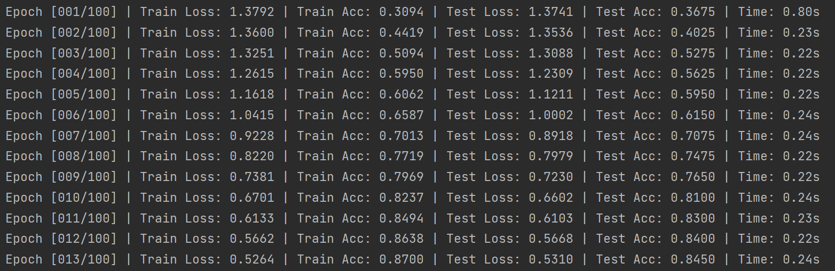

准确率曲线：
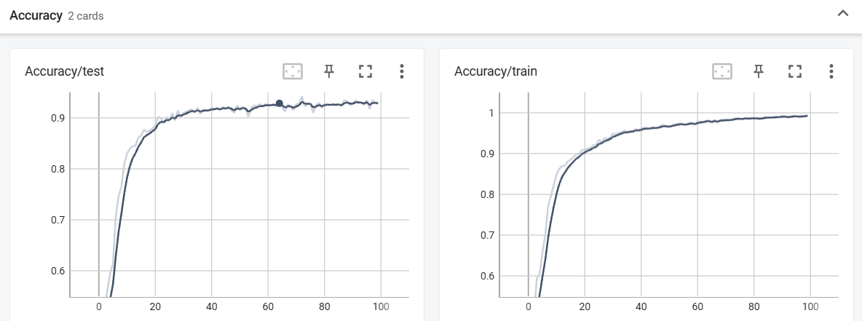
Loss曲线：
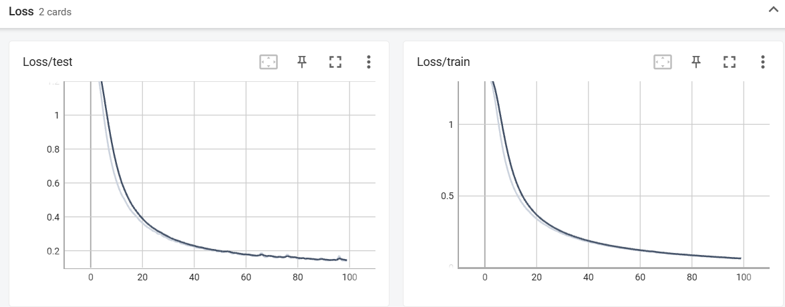

五、模型评估
使用训练好的模型，对未知的样本的进行预测的过程。我们这里使用前面单独划分出来的验证集来进行评估。
准确率：
